Nueva etapa de producción.

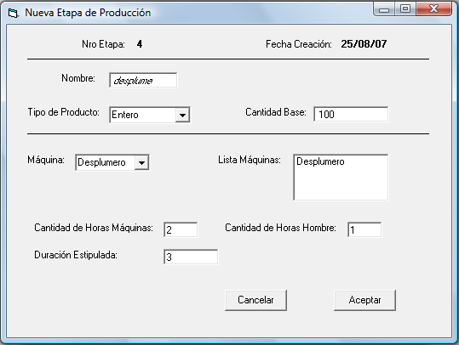

Nuevo Pedido mayorista: pone el id o la razon social y busca a ver su existe, sino existe lo agrega.
Se le cargan los datos.
Selecciona el tipo de producto y la cantidad de ese prod q quiere y presiona agregar.
En el detalle se pondría la cantidad, el nombre del producto, el precio unitario y el precio parcial.
Se calcula el monto total y se elige la forma de pago….
Me falto el boton de acepta y cancelar..jejee..

